Анкета-заявка
на участие
в XII Всероссийском заочном конкурсе учебных проектов
в образовательной области «Технология» имени М.И. Гуревича

1.Фамилия, имя, отчество автора проекта (полностью)
Шелудько Светлана Вячеславовна_______________________________________

2. Фамилия, имя, отчество руководителя проекта (полностью)
Пономарева Марина Сергеевна__________________________________________

3.Тема проекта «Югорский пряник» ____________________________________

4. Адрес образовательной организации
Индекс 628400 область (край\округ) Тюменская область, ХМАО –Югра _____
Город Сургут улица Университетская дом 27, кв.3
федеральный телефонный код города 8 (3462) телефон/факс 89222536088
e-mail (автора или руководителя) mp_7099@mail.ru (указать обязательно)

Дата заполнения 22.01.2019

Творческий проект
«Югорский пряник»

Автор: Шелудько Светлана Вячеславовна,
11 «А» класс
Руководитель: Пономарева Марина Сергеевна, муниципальное бюджетное общеобразовательное учреждение
средняя общеобразовательная школа № 1

Содержание
№п/п | Наименование | Страница
 | Введение | 4 – 5
1 | Подготовительная часть. Историческая справка | 6
2 | Виды пряников и технологии | 7
3 | Анализ прототипов | 8 – 9
4 | Исследование видов пряничного теста и разновидностей глазури | 10 – 11
5 | Социологический опрос «Быть или не быть Югорскому прянику? Каким вы видите Югорский пряник?» и результаты | 12
6 | Дегустация пряников и результаты | 14
7 | Ассортимент пряников, представленных в магазинах нашего города.  Выбор оптимальной идеи | 15
8 | Выбор эскиза | 16 – 17
9 | Окончательный вариант | 18
10 | Дизайн – спецификация | 19
11 | Технологическая часть. Организация рабочего места при кулинарных работах | 20
12 | Выбор материалов, инструментов и приспособлений | 21
13 | Технология приготовления имбирных пряников | 22
14 | Технология замеса теста и выпекания | 23 – 26
15 | Заключительная часть. Экономическое и экологическое обоснование | 27
 | Готовые изделия «Югорский пряник» | 28
 | Реклама | 29
 | Заключение | 30
 | Приложение1. Дегустация пряников | 31
 | Приложение 2. Символика Югры. Хантыйские мотивы | 32
 | Приложение3. Фотографии, подтверждающие практическую значимость проекта. | 33 – 35
 | Источники информации | 36

Введение
С учётом сложившейся экономической ситуации в стране, когда существует необходимость развития малого бизнеса, все варианты и идеи имеют место быть.
Во все времена в городах, областях и регионах изготавливалась продукция, которая становилась неким брендом, по которому люди со всего мира могли узнавать о той или иной местности, чем она славится, тем самым изучая историю того или иного города или страны. Такими брендами на сегодняшний день можно считать Тульский и Покровский приник, Павлопосадские платки, Хохломскую роспись, Оренбургские пуховые платки, русские матрешки и многие другие. И наш регион очень богат своими природными дарами. Это и рыба, оленина, мех, ягоды, орехи. Но назвать что-то конкретно бредом нашего региона, которое бы олицетворяло наш край, нашу природу, историю на сегодняшний день нет. В магазинах нашего города можно увидеть немало декоративных изделий, которые являются сувенирной продукцией, отражающей наш край. Однако, такая сувенирная продукция есть несомненно в любом городе.
На сегодняшний день изделия ручной работы очень популярны. И многие забытые ремесла, которые были на Руси, стали возвращаться.
И я человек, который любит заниматься творческой работой, стала задумываться о том, а нельзя ли в нашем городе или крае создать такой продукт, который бы стал визитной карточкой нашей Югры.
Гипотеза:
Кулинарные изделия ручной работы привлекают внимание окружающих и спрос на них становится выше, чем предложения рынка. Используя данный факт, реально разработать визитную карточку нашего округа в виде имбирно-медового пряника.
Цель – разработать оригинальные эскизы, отражающие красоту нашего края и изготовить кулинарный продукт, являющимся визитной карточкой Югры.
Задачи:
- Собрать и изучить информацию об истории русского пряника.
- Провести сравнительный анализ Тульского, Покровского и
Архангельского пряников.
- Исследовать виды пряничного теста и разновидностей глазури.
- Провести социологический опрос с дегустацией среди учащихся и
учителей школы на тему «Каким вы видите Югорский пряник?»
- Выполнить дизайн-анализ проекта.
- Подобрать материалы для проектируемых изделий.
- Изготовить проектируемые изделия.
- Презентовать данный продукт.
Объект исследования: особенности создания брендовой продукции
Предмет: медово- имбирные пряники.
Методы исследования
Теоретические: поиск, анализ, синтез информации, найденной в литературе и интернете.
Практические: изучение состава пряничного теста, определение особенностей Югорского пряника, выпечка и роспись имбирных пряников.
Результат проекта: качественно выполненный Югорский пряник
Новизна работы заключается в том, что при разработке идеи бренда нашего округа была выбрана технология изготовления имбирных пряников, которая еще не охватила максимально рынок г. Сургута. Изучив ассортимент магазинов, специализированных на продаже кулинарных и сувенирных изделий, я пришла к выводу, что их продукция:
- произведена в массовом количестве и, соответственно, не имеет индивидуального подхода;
- завышенная цена.
При изготовлении пряников, я рассчитала себестоимость одного пряника, и пришла к выводу, что данное производство является выгодным.
Таблица 1. Себестоимость на одну порцию (12 пряников)
Наименование | Стоимость, руб. | Единицы измерения | Расход в %, шт., метр | Расход, руб.
Мёд | 400 | 1000 гр. | 10 % | 40
Мука | 50 | 1000 гр. | 50% | 25
Сахар | 60 | 1000 гр. | 10% | 6
Яйца | 60 | 10 шт. | 3 шт | 18
Корица | 25 | 10 гр. | 100% | 25
Имбирь | 25 | 10 гр. | 100% | 25
Какао | 40 | 100 гр. | 10% | 4
Масло сливочное | 85 | 180 гр. | 75% | 43,50
Сахарная пудра | 100 | 100 гр. | 450% | 450
Упаковочный пакет | 25 | 10 шт. | 12 | 32,50
Атласная лента | 15 | метр | 4 | 60
Коробка (подарочная) | 35 | 1 | 1 | 35
Кондитерские мешки | 200 | 100 | 2 | 4
Итого, себестоимость за 12 пряников |  |  |  | 768
Итого, себестоимость за 1 пряник весом 20 гр. |  |  |  | 64
Перспектива развития проекта: планирую, в дальнейшем составить бизнес – план мини - пекарни по производству имбирных пряников и, по возможности, впоследствии открыть своё предприятие.
Подготовительная часть
Историческая справка
Если обратиться к толковому словарю Даля, то пряником в нем называется "хлебное лакомство, приготовленное на меду и патоке с добавлением пряностей". По мнению некоторых исследователей, пряники на Руси использовались в еще языческих ритуалах, а рецепт их приготовления был известен и с более ранних пор.
О древности пряника может также свидетельствовать описанный в словаре Даля свадебный обычай, по которому молодые на второй день свадьбы должны были идти на поклон к родителям невесты именно с пряником. Это говорит о том, что пряничная свадебная традиция своими корнями уходит вглубь веков.
В конце VIII – начале IX века пряники готовили из равной смеси меда и ржаной муки, добавляя в нее сок ягод. Выпечка называлась "медовым хлебом". Позднее в такой хлеб стали добавлять коренья и лесные травы для лучшего вкуса.
После принятия христианства на Руси пряники обычно выпекали на Рождество, а забавные фигурки из теста вешали как украшение на елку. Также ими было принято обмениваться в Прощеное воскресенье, их ели на Пасху и в поминальные дни. Не обходились без них в Егорьев день и именины, а пряники в виде сердца были подарком на свадьбу молодым.
Без пряников сложно себе представить и традиционные русские ярмарки. Их по-прежнему выпекали из ржаной муки, добавляя в тесто масло, мед и пряности, пропитывая вином, а для начинки используя варенье. Сверху пряник украшали белой, малиновой или золотой глазурью, выдавливая изображения цветов, волшебных птиц, рыб, сценки из жизни.
На особые торжества пряники выпекали огромного размера, заливая их сверху сусальным золотом. Такое лакомство подавалось к царскому или боярскому столу.

Виды пряников и технологии
В старину эта исконно русская сладость была трех видов:
- "козули", "тетёрки";
- печатные;
- вырезные (силуэтные).
Самыми древними считаются лепные пряники – "козули", "тетёрки". Они появились еще во времена языческой Руси и дошли до наших дней. Сегодня такие лепные пряники являются этнографической редкостью. Традиционно фигурки козуль представляли собой коня, козу, утицу, оленя, корову, тетерку с птенцами – образы языческой мифологии Древней Руси. В состав теста помимо грубой ржаной муки входила вода и соль. Лепили пряники руками наподобие глиняных игрушек.
Вторым видом пряников являлись печатные. Чтобы их изготовить, требуется пряничная доска – специальная форма для пряников. Качество и красота лакомства полностью зависели от мастера, изготавливающего эту доску. В старину такие мастера назывались "знаменщиками". На пряничные доски шла липа, береза или груша.
Третий вид пряников – силуэтные, или вырезные. Сейчас, стало очень распространено название — расписные пряники. Технология изготовления таких изделий заключается в вырезании ножом либо металлической формой фигурки из раскатанного теста. Впервые вырезные пряники были упомянуты в 1850 году.
В XVII – XIX веках пряничное дело стало распространенным народным промыслом, каждая область славилась своими изделиями и рецептами теста, секрет приготовления которого тщательно хранился и передавался от отца к сыну. Мастеров, которые были заняты пряничным делом, называли пряничниками. Особенно прославленным в это время стало пряничное производство в таких городах, как Тула, Вологда, Архангельск, Тверь и, конечно же, Москва.

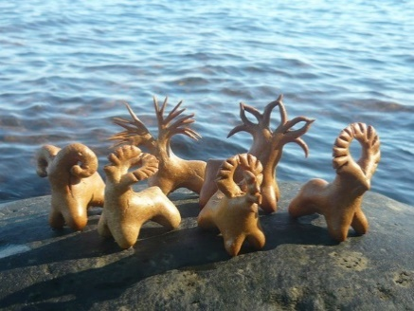  Козули | 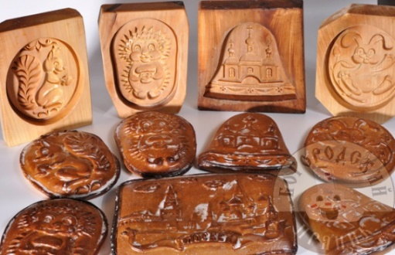  Печатные | 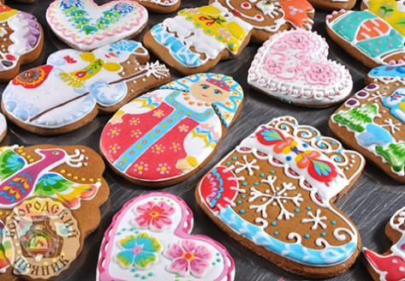  Вырезные

Анализ прототипов

Сравнительный анализ Тульского, Покровского и Архангельского пряников
Таблица №2
Сравнительные свойства | Тульский | Покровский | Архангельский
Вид | печатный  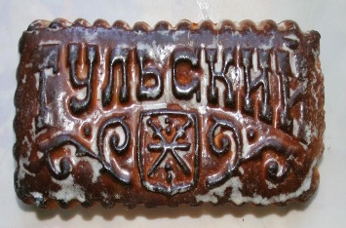 | печатный  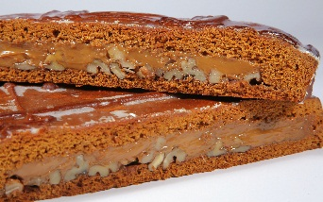 | Вырезной, лепной (козули) 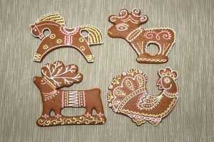
Форма | Прямоугольная плитка или плоская фигура | Прямоугольная | Различные фигурки  https://www.youtube.com/watch?v=Nyf062EDqWw
Начинка | Есть (повидло, варенье, сгущенное молоко) | Орехи, курага, ягоды, фрукты, вареная сгущенка | нет
Состав теста | Мука, яйцо, сахар, мед, сметана, сливочное масло | Мука, сахар, мед, сода, яйца, маргарин | Мука, яйца, масло (маргарин), сахар, вода, сода, соль
Пряности | Корица, кордамон, мускатный орех, гвоздика, бадьян, кориандр, душистый перец | Корица, гвоздика, кардамон, имбирь | Корица, имбирь, мускатный орех, гвоздика, кардамон
Отличительные особенности | Пряник не черствеет долгое время. Если взять пряник за один конец, то он выгибается, но не ломается | Печется как большой пирог, нарезается на кусочки | Тесто настаивается несколько дней (от 1 дня до месяца) в прохладном месте.  Роспись выполняется по не залитому прянику
Глазурь для росписи | Сахар и вода, покрывается горячей глазурью | Сахар с водой, покрывается горячей глазурью | Сахарная пудра с яичным белком
Толщина | От 1,5 до 2,5 см | От 1,5 до 2,5 см | 0,5 см
Вывод: пряники разных областей имеют свои отличительные особенности: в составе и приготовлении теста, форме и виде пряника, способе росписи и составе глазури
На сегодняшний день все больше внимание отводится имбирным пряникам. «Название «пряник» на Руси пошло от добавления в медовое печенье жгучей пряности – корня сушеного имбиря.
Родиной имбирного пряника считается небольшой городок Макет Дрейтон в Шропшире, в Великобритании. Первое летописное упоминание о появлении на свет имбирного пряника относится к 1793 году.
Немного об имбире. Выходец из Северной Индии, жгучий корень тропического растения имбиря, одна из самых полезных специй. Индусы издревле считают корень имбиря универсальным лекарством. Имбирь относится к разряду горячих специй, помогая улучшить кровообращение и работу кишечника. О его лекарственных свойствах упоминается еще в трудах древнекитайских мудрецов и в Коране. При простудах и нарушениях пищеварения, при головной боли и болях в мышцах, при еще сотнях самых разных недугов может помочь как кусочек свежего корня имбиря, так и его сушеный порошок. В имбирный пряник добавляют эту специю в тесто перед выпечкой. От этого вкус изделия улучшается, становится тонким, благородным и изысканным. Именно поэтому имбирные пряники получили столь широкую популярность в мире, стали настоящим праздничным лакомством.
Вывод: имбирные пряники в России занимают достойное место среди кулинарных блюд, но пряники с символикой нашего края и декоративной росписью в нашем городе в розничной торговле не найти.

Исследование видов пряничного теста и разновидностей глазури

Пряничное тесто готовят двумя основными способами: сырцовым и заварным. Все прочие известные нам виды пряничного теста являются производными от основных и отличаются соотношением ингредиентов, техниками замеса и способами обработки.
Проведем анализ способов приготовления пряничного теста:
Таблица № 3
Сырцовый способ | Заварной способ | Комбинированный способ
- Последовательно соединяется сахар (или сахарный сироп), жидкость, мед и яйца, сода. Эти ингредиенты тщательно перемешивают, после чего к ним добавляют сливочное масло или маргарин и пряности, снова перемешивают и на финальном этапе вводят муку, после чего замешивают тесто. | К жидкости, предусмотренной рецептурой, добавляют сахар, мед, нагревают до температуры 70-75˚С и тщательно перемешивают до полного растворения сахара. Затем к получившемуся сиропу добавляют муку и тщательно перемешивают. Таким образом мука и заваривается. Получившуюся мучную заварку охлаждают, смазывая ее растительным маслом.  Когда мучная заварка остынет до температуры 25-27˚С, к ней добавляют остальные продукты, предусмотренные рецептурой (яйца, сливочное масло или маргарин, пряности, разрыхлитель) и тщательно вымешивают довольно продолжительное время, до однородной консистенции. | Соединяем сахар, мед, масло сливочное, пряности, сода. Эти ингредиенты перемешиваем и ставим на огонь до полного растворения сахара и до увеличения массы в 2-3 раза.  Затем в охлажденную данную смесь добавляем яйца и муку.  Замешиваем тесто до однородной консистенции

Я приготовила все виды теста и пришла к следующим выводам:
- Пряники, приготовленные сырцовым способом, имеют более рыхлую структуру. Данное тесто похоже на песочное тесто, легко крошится и ломается. Изделия быстро засыхают.
- Пряники, приготовленные заварным способом, имеют плотную структуру, при разламывании не крошатся, долго сохраняются мягкими. Однако такое тесто необходимо выдерживать в холодном месте не менее суток.
- Пряники, приготовленные комбинированным способом, имеют плотную структуру, при разламывании не крошатся, долго сохраняются мягкими. После замешивания теста, можно сразу выпекать изделия. Процесс изготовления быстрее, чем заварным способом.
Глазурь для пряников бывает двух видов:
- Сахар в соединении с водой.
Данной смесью поливают тульский, покровский, вяземский, городецкий пряники.
Отличительной особенностью является то, что пряники покрываются горячей глазурью.
- Сахар или сахарная пудра в соединении с яичным белком. Данной смесью оформляют архангельский, уральский пряники.
Отличительной особенностью является то, что у глазури густая консистенция, она держит форму, ее можно делать как густой, так и жидкой, окрашивать в различные цвета и рисовать различные узоры.

Вывод: второй вид глазури дает больше возможностей для творческой реализации идей в оформлении пряников.

Социологический опрос и дегустация
«Быть или не быть Югорскому прянику?
Каким вы видите Югорский пряник?»
Цель: определение необходимости создания кулинарного продукта в качестве визитной карточки Югры.
Методика социологического исследования заключается в следующем: опрос проводился как в индивидуальной форме, так и в групповой посредством анкетирования.
Число респондентов: 100 чел
Респонденты: учителя и учащиеся 9-11 классов МБОУ СОШ №1
Анкета
1. Быть или не быть Югорскому прянику?
А) да Б) нет В) затрудняюсь ответить
2. Что должно быть добавлено в состав теста Югорского пряника, чтобы он стал визитной карточкой Югры?
А) кедровый орех
Б) клюква
В) без добавок
Г) грецкий орех
Д) Изюм
Е) свой вариант
3. Что должно быть изображено при росписи пряника в качестве логотипа или визитной карточки Югры?
А) черный лис
Б) медведь
В) кедр
Г) хантыйский орнамент
Д) герб
Е) виды природы
Ж) нефтяная вышка
З) свой вариант

Результаты анкетирования:

Дегустация пряников
При подготовке к дегустации были выпечены варианты пряников с различными добавками: кедровый орех, клюква, брусника, черника.
Цель: определение вкусовых предпочтений для создания кулинарного изделия в качестве визитной карточки Югры
Респонденты: учителя и учащиеся МБОУ СОШ №1
Число респондентов: 50
Для дегустации были предложены пряники с разными вкусовыми добавками:
1) пряники с добавлением имбиря, корицы, какао, кардамона, мускатного ореха, гвоздики
2) пряники с добавлением имбиря, корицы, какао, кедрового ореха
3) пряники с добавлением имбиря, корицы, какао, клюквы
4) пряник с добавлением имбиря, корицы и какао
5) пряник с добавлением имбиря, корицы, какао, брусники
6) пряник с добавлением имбиря, корицы, какао, черники
Результаты дегустации пряников:

В результате проведения социологического опроса и дегустации пряников, я пришла к следующим выводам:
- Более 90% респондентов выразили свое положительное мнение в пользу необходимости создания кулинарного продукта в виде имбирного пряника, который должен являться визитной карточкой Югры.
- Более 60% респондентов отметили, что в состав Югорского пряника в качестве добавки должны входить кедровые орехи, имбирь, корица, какао. Не отдали свои предпочтения за пряники с брусникой и черникой. Тому я вижу объективные причины: с брусникой пряник приобретает горьковатый вкус, черника придет прянику неэстетичный темный вид.
- По третьему вопросу анкетирования можно сделать вывод, что любое изображение, отражающее наш Сибирский край, имеет место быть и будет являться отличительной особенностью от пряников других регионов.

Ассортимент пряников, представленных в магазинах нашего города

В нашем городе в розничной торговле можно встретить фасованные пряники и тульские пряники. В торговом центре «Сибирь» есть отдел, специализирующийся на сувенирных пряниках. Ассортимент обширный и в нем представлены многие регионы России. Цена на данные пряники очень высокая. Пряников с символикой нашего края нет.

Выбор оптимальной идеи бор
Критерии, предъявляемые к будущему продукту:
- Вид пряника: вырезной
- Вид пряничного теста: комбинированный
- Вид глазури: белковая
- Состав теста: мука, яйца, сахар, мед, имбирь, корица, какао, сода, масло сливочное, кедровый орех (клюква).
- Пряник:
- по форме – пряник должен быть круглый, прямоугольный, фигурный, в виде человечка, животного и т.д.;
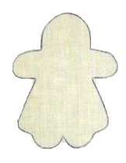

- по цветовой гамме – фон белый, голубой, зеленый (цвета природы), красный, синий, жёлтый (цвета одежды ханты), коричневый (цвет оленя, медведя);
- особенностью Югорского пряника должен быть элемент хантыйского орнамента.

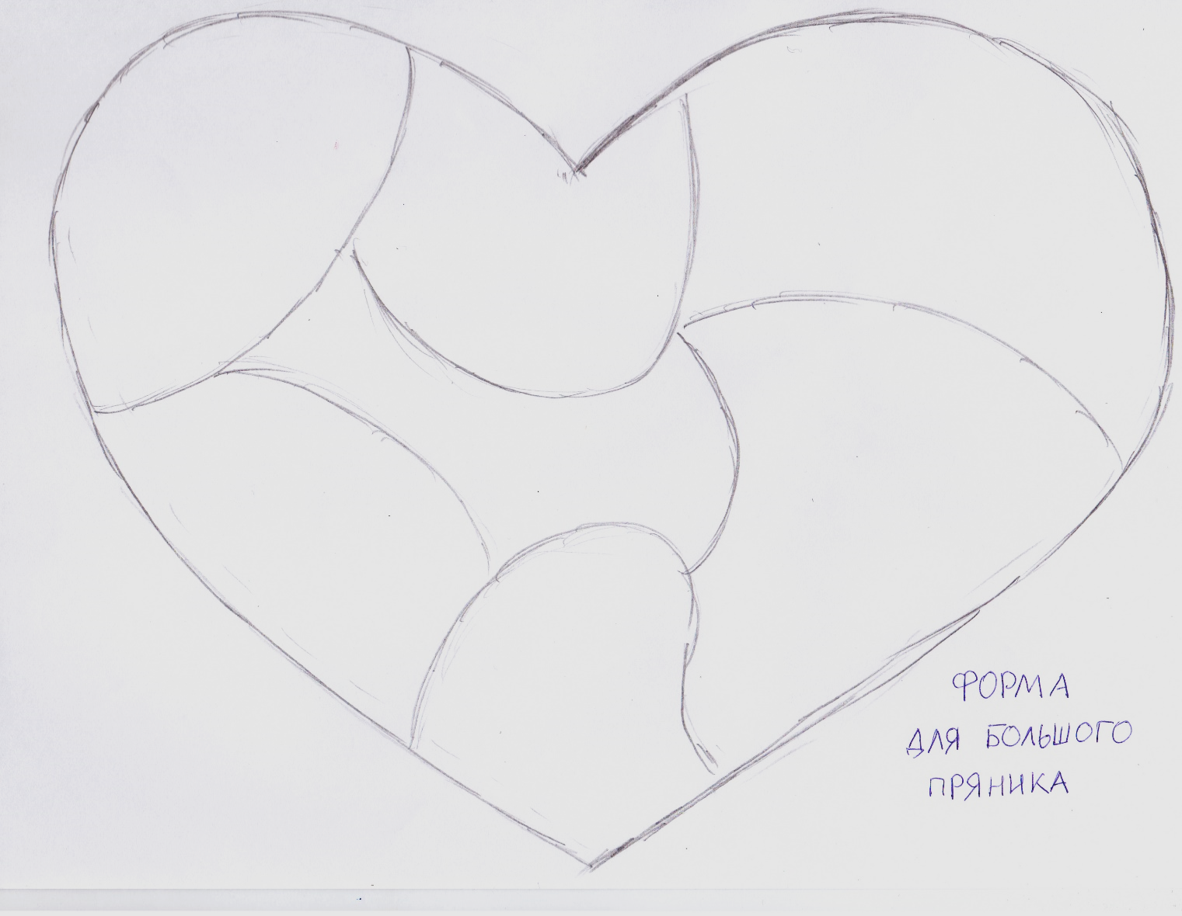
Выбор эскиза
Вывод: пряник, который можно предложить гостям нашего города и округа, в качестве сувенирного подарка, должен быть размеров не менее 20X20 см., так как такая поверхность даёт возможность расписать его отразив все природные богатства северного края.

Выбор эскиза
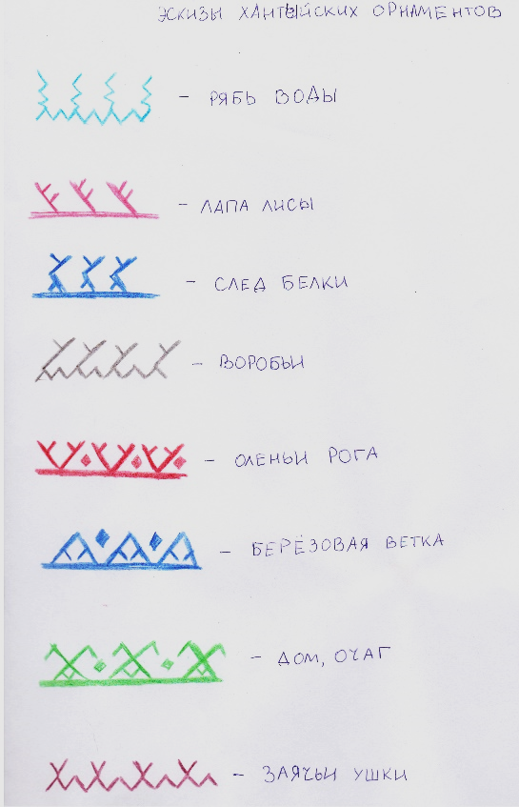
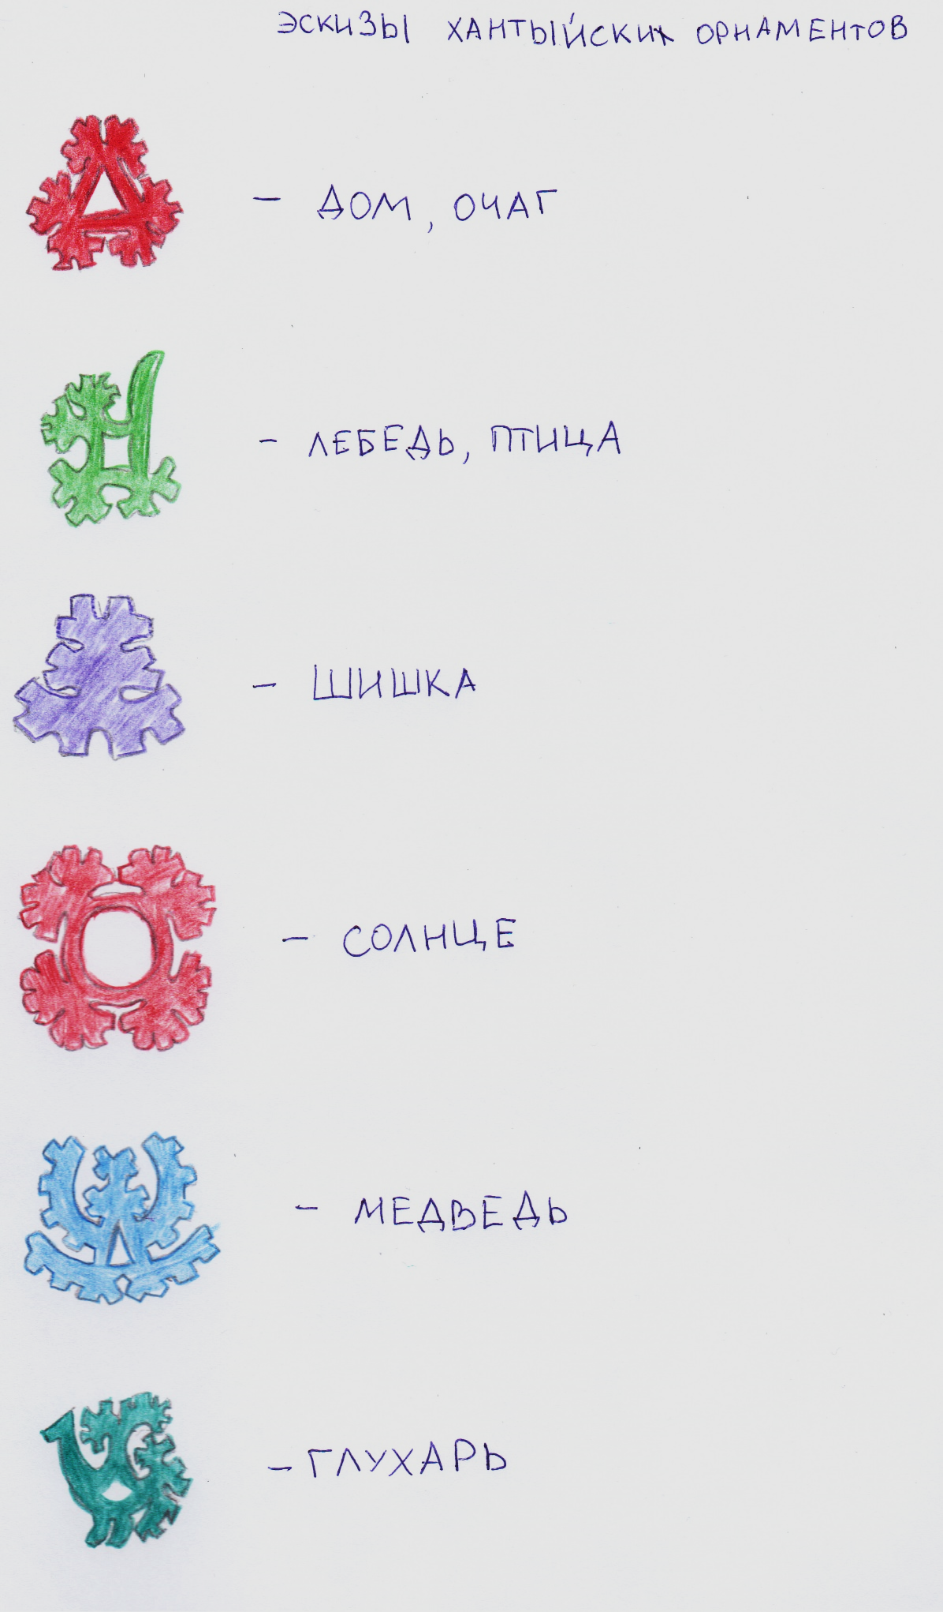
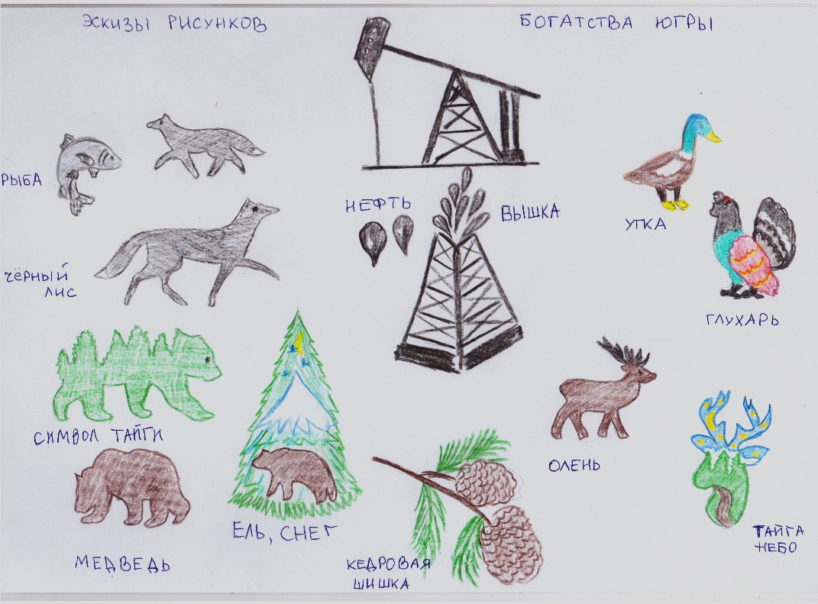

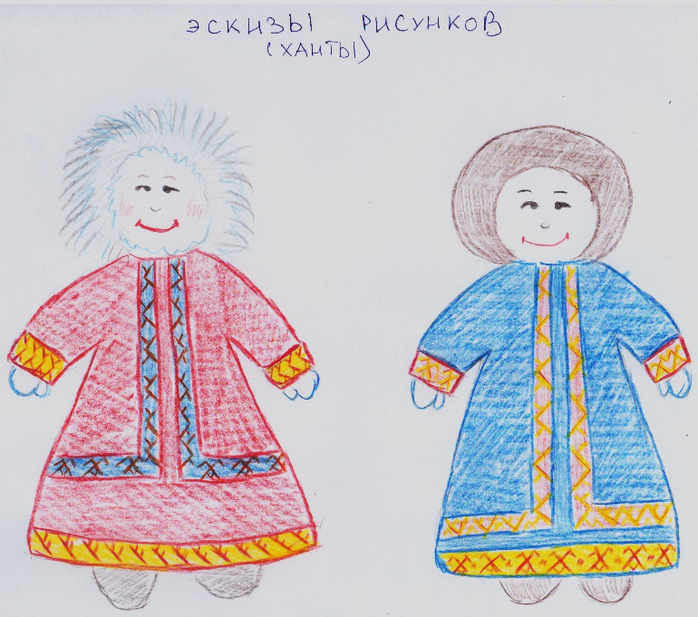
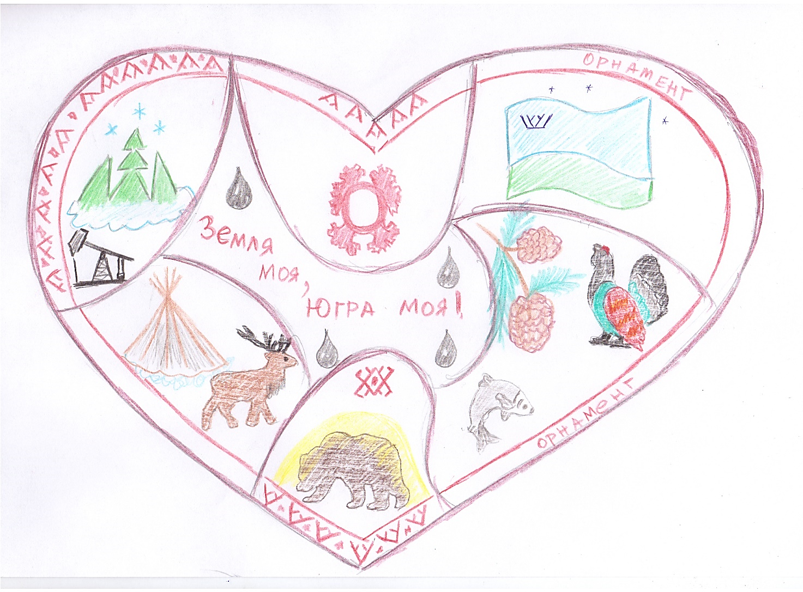
Окончательный вариант
Вывод: разместив свои эскизы на прянике, я пришла к выводу, что смогла на нем показать только природные богатства Сибири, а одежду коренных народов лучше отразить на пряничных куколках.
Данные рисунки я выполню и на отдельных пряничках, расписав орнамент и изображение его определяющее.

Дизайн – спецификация

Наименование изделия: имбирные пряники.
Конечный потребитель: население города, округа, страны.
Функциональное назначение: употребление в пищу, десерт.
Допустимые пределы стоимости:64 руб. неограниченное количество.
Человеческий фактор:
- проект приятен для взора окружающих и доставляет массу приятных впечатлений;
- способствует расширению кругозора и развитию эстетического вкуса;
- приятен на вкус, помогает расширить знания об орнаментах ханты и манси.
Материалы и инструменты: сахар, мед, пряности, орехи, клюква, мука, яйца, масло сливочное, сахарная пудра, пищевые красители, вырубки, скалка, духовой шкаф, противень, пергамент, миксер.
Метод изготовления: выпечка, роспись глазурью.
Техника безопасности: при работе с электроплитой, миксером.
Моральные ценности: технология изготовления не должна наносить вред окружающей среде и человеку; изделие должно быть эстетичным, аккуратным, изготовлено с учетом санитарно - гигиенических требований.
Результаты проекта: качественные изделия, расписанные с учетом колорита нашего региона.

Технологическая часть
Организация рабочего места при кулинарных работах
Приступая к работе с пищевыми продуктами, вначале организовывают рабочее место, подготавливают необходимую посуду, инструменты для работы. В соответствии с инструкционной картой или по рецепту подбирают продукты. Посуду и приспособления для замеса и разделки теста располагают справа от работающего, продукты — слева. Инвентарь и оборудование для обработки и выпечки изделий из теста располагают на рабочем столе около плиты.
Санитарно-гигиенические требования
1.Спецодежда для выполнения практических работ должна быть чистой.
2.Нельзя закалывать ее булавками, иголками, хранить в карманах предметы личного туалета.
3.Волосы должны быть убраны под косынку, руки вымыты с мылом.
Техника безопасности
Требования безопасности перед началом работы
1. Проверить исправность кухонного инвентаря и наличие его маркировки.
2. Проверить целостность эмалированной посуды, отсутствие сколов эмали, а также отсутствие трещин и сколов столовой посуды.
3. Убедиться в надежности заземления корпуса электроплиты, других электрических приборов, наличии диэлектрических ковриков на полу около них.
4. Включить вытяжную вентиляцию.
Требования безопасности во время работы
1.Перед включением электроплиты и других электрических приборов встать на диэлектрический коврик. Перед включением настольной электроплитки в сеть проверить исправность шнура питания и вилки.
2.Не пользоваться электроплиткой с открытой спиралью.
3.Для приготовления пиши пользоваться эмалированной посудой, не рекомендуется пользоваться алюминиевой посудой и запрещается пользоваться пластмассовой посудой.
Требования безопасности по окончании работы
1. Выключить электроплиту и другие электрические приборы, при выключении из электророзетки не дергать за шнур.
2. Тщательно вымыть рабочие столы, посуду и кухонный инвентарь.
3. Вынести мусор, отходы и очистки в отведенное место.
4. Провести влажную уборку помещения, выключить вытяжную вентиляцию, снять спецодежду и тщательно вымыть руки с мылом.
Требования безопасности при работе с электрической плитой.
1.Во избежание ожогов не прикасаться к корпусу плиты.
2. Снимая горячую посуду с плиты, пользуйтесь специальными прихватками.
3.Не открывать дверцу включенного жарочного шкафа, за выпекаемыми изделиями наблюдать через смотровое стекло.
4.Вынимать изделие из жарочного шкафа только после его выключения.

Выбор материалов, инструментов и приспособлений
Таблица №4
Инструменты, материалы, оборудование | Назначение
Тесто | Пряник
Крем для глазури | Оформление пряника по поверхности
Духовой шкаф | Выпекать пряник
Кондитерский мешок | Выполнять оформление пряника
Миксер | Замешивать тесто, взбивать глазурь
Скалка | Раскатывать тесто
Нож, формочки | Вырезать формы пряника
Пищевые фломастеры | Нанесение рисунка на пряник
Кондитерские иглы, кисточки | Для правки рисунка из глазури
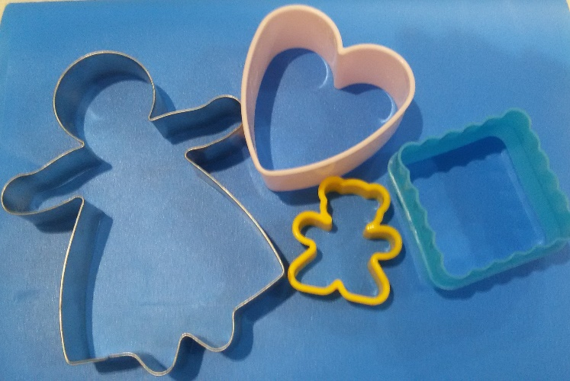
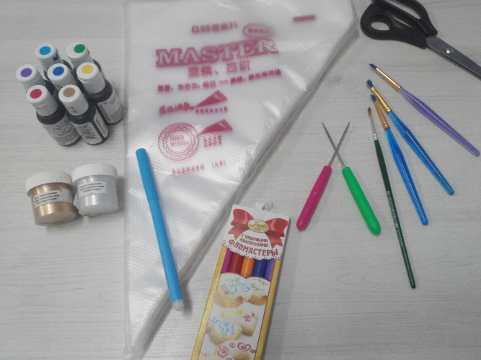

Технология приготовления имбирных пряников
Таблица №5
Рецепт (на 800 г теста) |  | Глазурь
Мед | 165 г | Яичный белок | 2 шт.
Сахар | 100 г | Сахарная пудра | 500 г
Имбирь (сухой) | 9 г | Пищевые красители | Красный, синий, жёлтый, зеленый, коричневый, голубой.
Какао | 40 г
Масло сливочное | 125 г
Яйца | 1 шт
Мука | 500 г
Кедровый орех | 200 гр
клюква | 200 гр.

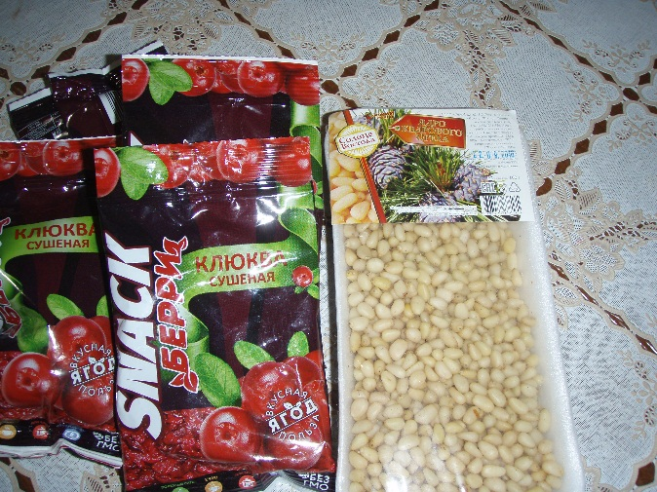 | 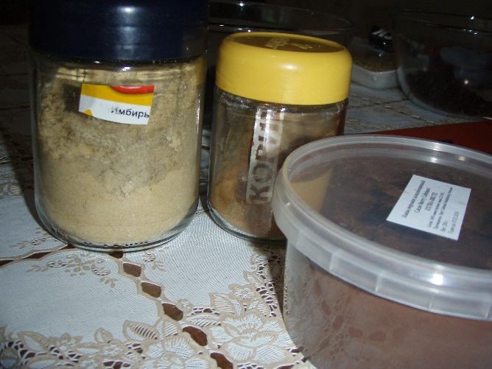
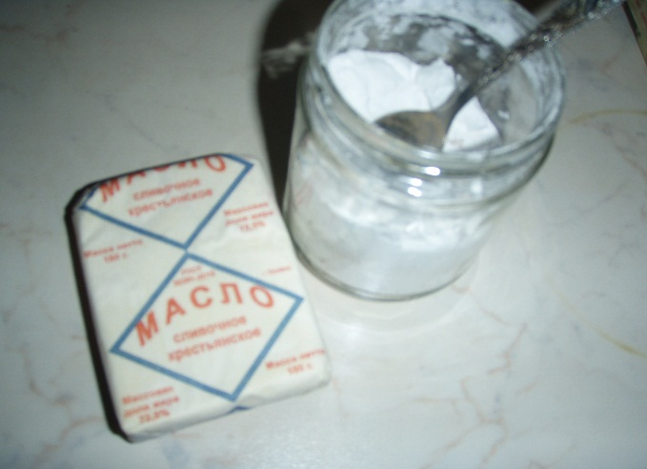 | 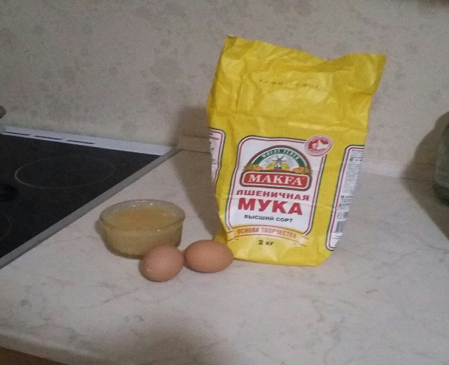

Технология замеса теста и выпекания
Таблица №6
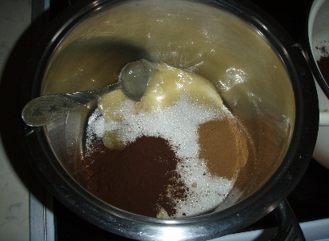 | Смешиваем мед, сахар, имбирь, корицу, какао, соду, масло.
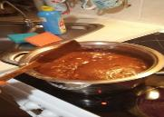 | Доводим данную смесь до кипения.  Ставим в холодное место для полного остывания.
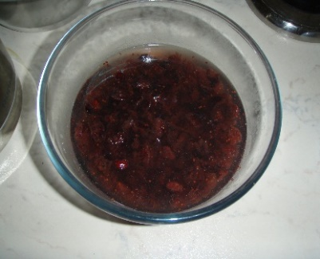 | Сушеную клюкву заливаем холодной водой и даем немного набухнуть
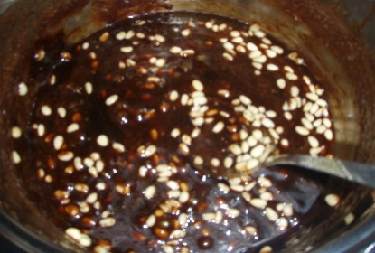  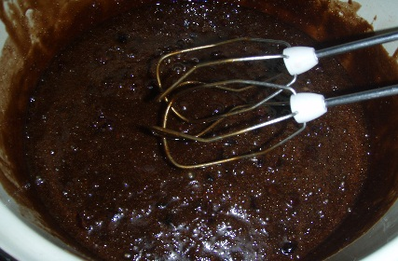 | В остывшую массу, в одну порцию добавляем кедровые орехи, в другую порцию добавляем клюкву
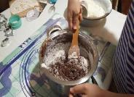 | Затем добавляем одно яйцо.  Взбиваем массу миксером до образования пузырьков.  Добавляем муку. Замешиваем тесто.
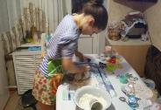 | Выкладываем на стол и мешаем руками до густоты, Тесто не должно быть сильно крутым
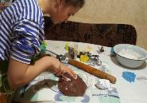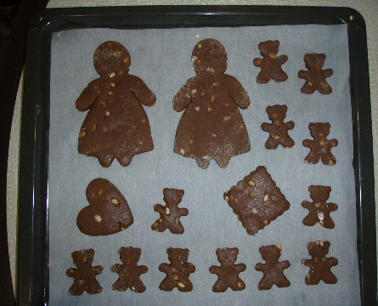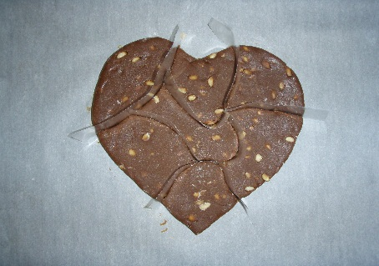 | Раскатываем тесто толщиной около 1-1,5 см и вырезаем формочками фигурки. Можно вырезать их бумаги, наложить на тесто и вырезать ножом.  Расстояние между пряниками делаем 1-1,5 см, так как пряники при выпечке увеличатся.  Форму разрезного сердца я вырезала из бумаги и накладывала на тесто. Для разрезного сердца я использовала специальную ленту для выпекания, которая не давала кусочкам склеится при выпечке
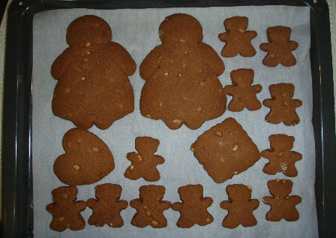 | Противень застилаем бумагой для запекания.  Ставим печенье в разогретую духовку до 180 градусов на 10 мин.  Готовые пряники необходимо остудить перед украшением глазурью
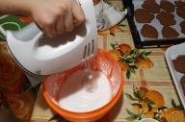 | Готовим глазурь для украшения из сахарной пудры и яичного белка. Взбиваем два яичных белка, и постепенно добавляем пудру до получения густой вязкой глазури.
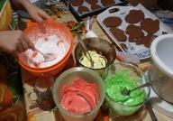 | Делим глазурь на части и добавляем пищевые красители. Для получения коричневого цвета можно добавить какао-порошок
 | Укладываем глазурь в кондитерские мешочки
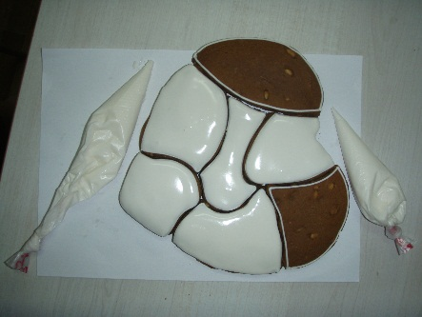 | По краю пряника делаем бордюр из более густой глазури, а внутри более жидкой.  Украшаем прянички узорами.
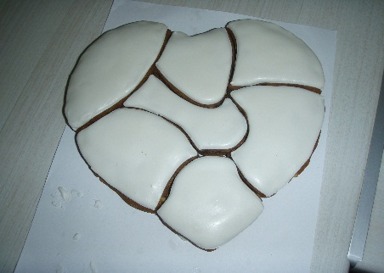 | 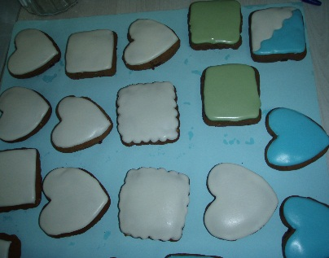 | 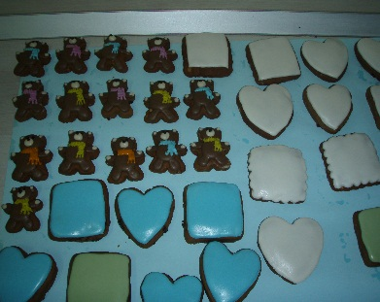
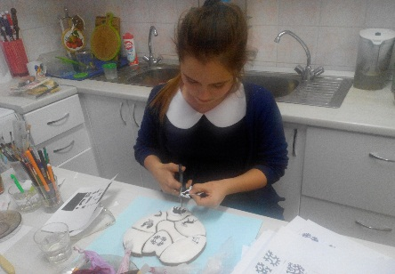 | Вырезаем макеты рисунков
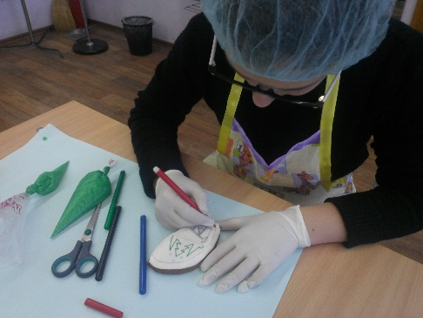 | Для нанесения рисунка, орнамента сначала на высохшей глазури, по прянику рисуется рисунок пищевым фломастером
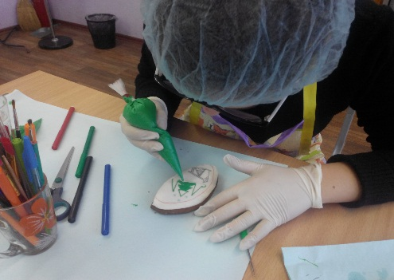 | Затем с помощью кондитерских мешков рисуется сам рисунок на прянике
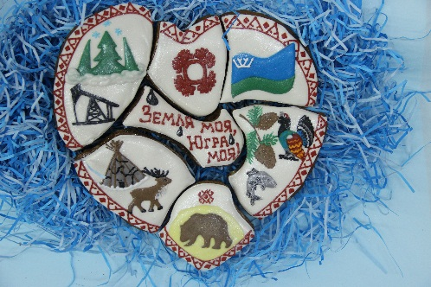 | Глазурь высыхает примерно через 2-3 часа. Но перед нанесением рисунка после заливки пряника лучше дать глазури высохнуть в течении 6-8 часов.  После того как рисунок высохнет, можно покрыть пряник пищевым кондурином (сухой порошок), который придаст блеск рисунку
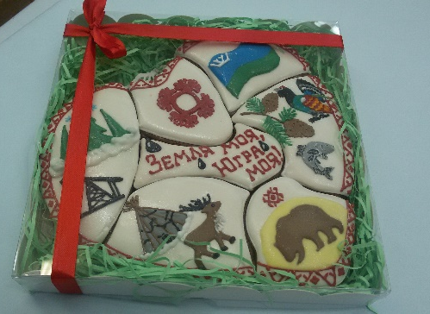 | Готовое пряники упаковываем в подарочные мешочки

Заключительная часть
Экономическое и экологическое обоснование
Наименование | Стоимость, руб. | Единицы измерения | Расход в %, шт., граммах | Расход, руб.
Мёд | 400 | 1000 гр. | 10 % | 40
Мука | 50 | 1000 гр. | 50% | 25
Сахар | 60 | 1000 гр. | 10% | 6
Яйца | 60 | 10 шт. | 3 шт. | 18
Корица | 25 | 10 гр. | 100% | 25
Имбирь | 25 | 10 гр. | 100% | 25
Какао | 40 | 100 гр. | 10% | 4
Масло сливочное | 85 | 180 гр. | 75% | 43,50
Сахарная пудра | 100 | 100 гр. | 450% | 450
Упаковочный пакет | 25 | 10 шт. | 12 | 32,50
Атласная лента | 15 | метр | 4 | 60
Коробка (подарочная) | 35 | 1 шт. | 1 | 35
Кондитерские мешки | 200 | 100 шт. | 2 | 4
Кедровый орех* | 954 | 1000 г | 150 гр. | 143
Сушенная клюква⃰ | 69 | 60 г | 120 гр. | 69
Итого, себестоимость за 12 пряников без добавок |  |  |  | 768
Итого, себестоимость за 1 пряник весом 20 гр. |  |  |  | 64
Итого, себестоимость за 12 пряников с кедровым орехом |  |  |  | 911
Итого, себестоимость за 1 пряник весом 20 гр. |  |  |  | 76
Итого, себестоимость за 12 пряников с клюквой |  |  |  | 837
Итого, себестоимость за 1 пряник весом 20 гр. |  |  |  | 70
Таблица №7
⃰ (добавляется в тесто как самостоятельная единица. *Стоимость с клюквой и орехами.)
Для эксперимента, дегустации и рекламы пряников было выпечено 3 порции.
Итого стоимость проекта: 2516 рублей
Экономическое обоснование: изделия ручной работы в магазинах стоит очень дорого, поэтому, я считаю, что себестоимость моих проектируемых изделий сравнительно низкая, так как в итоге я изготовила 36 пряников.
Экологическое обоснование: материалы, используемые в работе, не наносят вред окружающей среде и человеку.
Готовые изделия
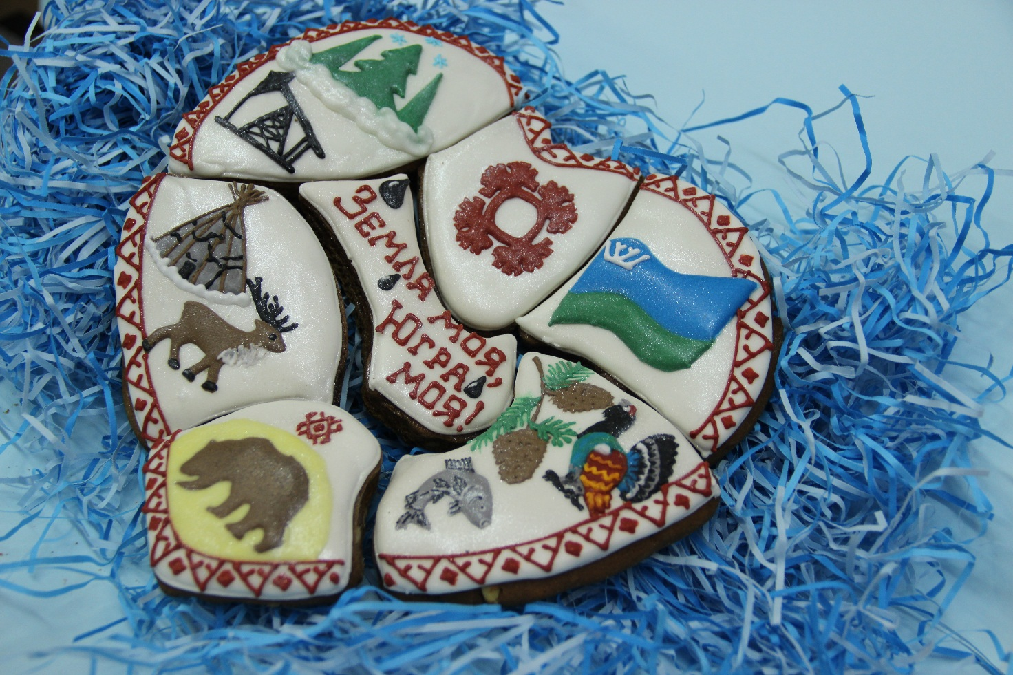 | 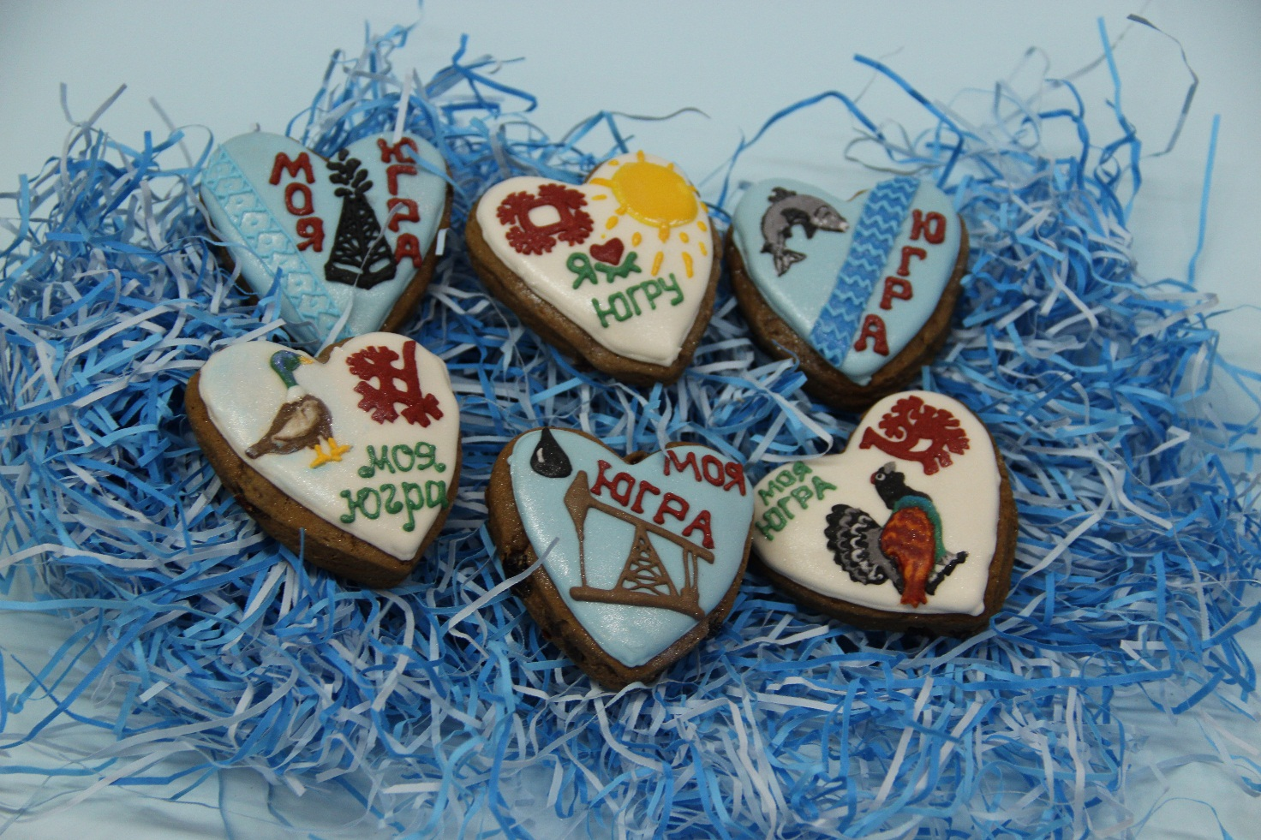
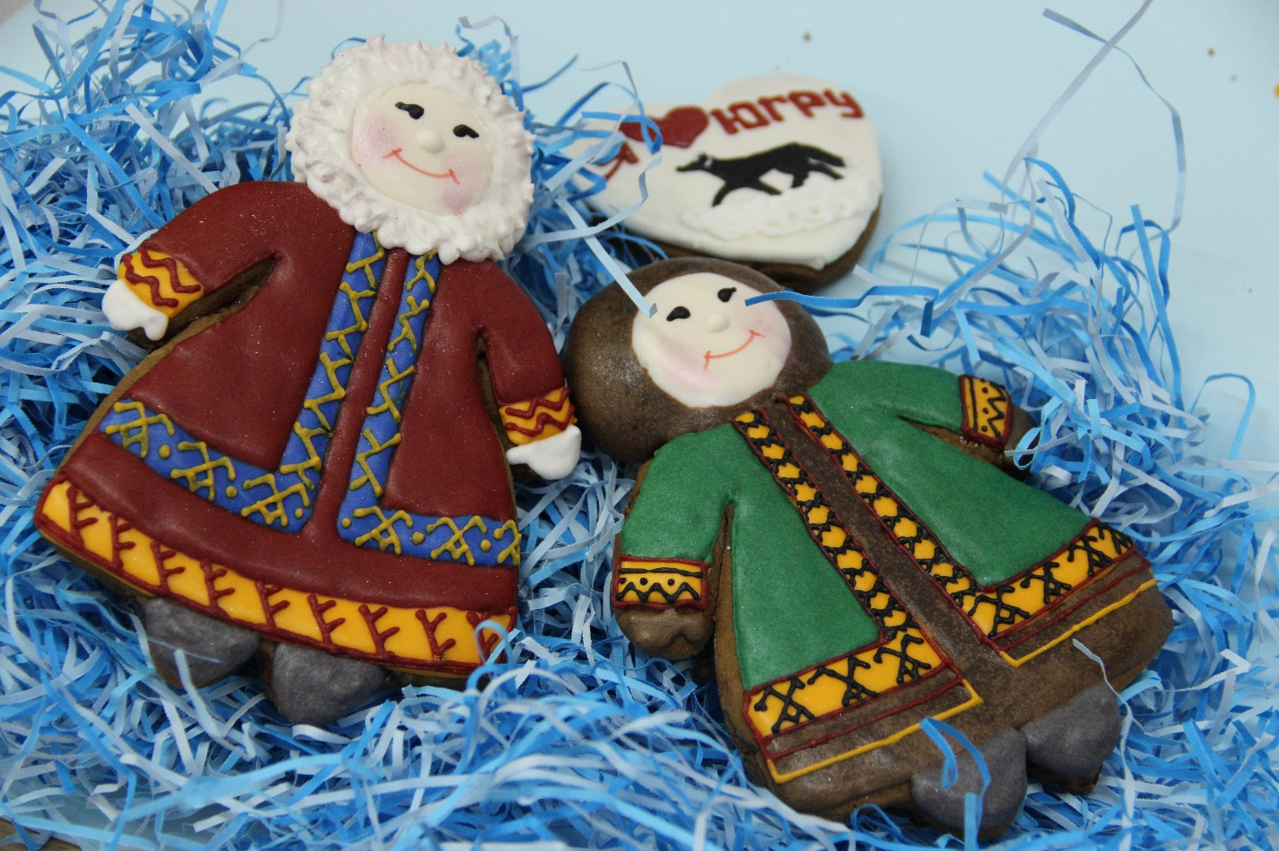 | 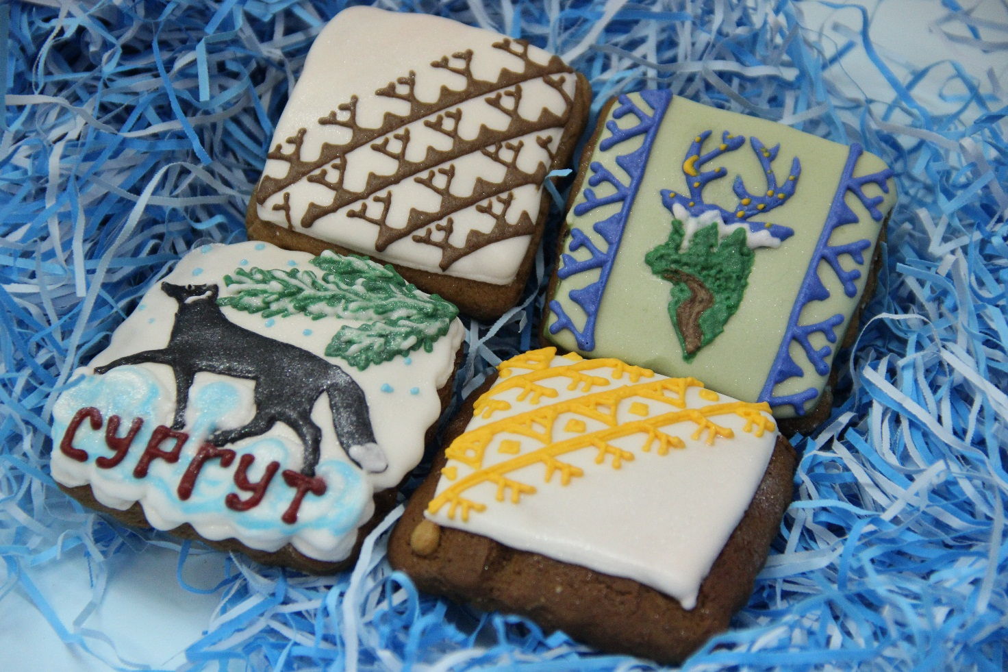
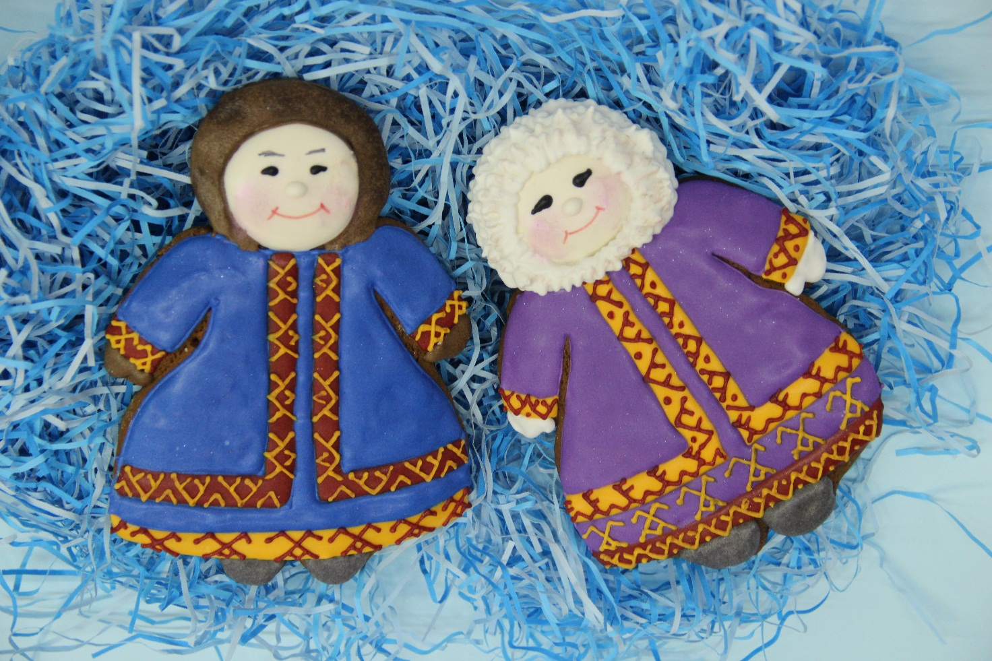 | 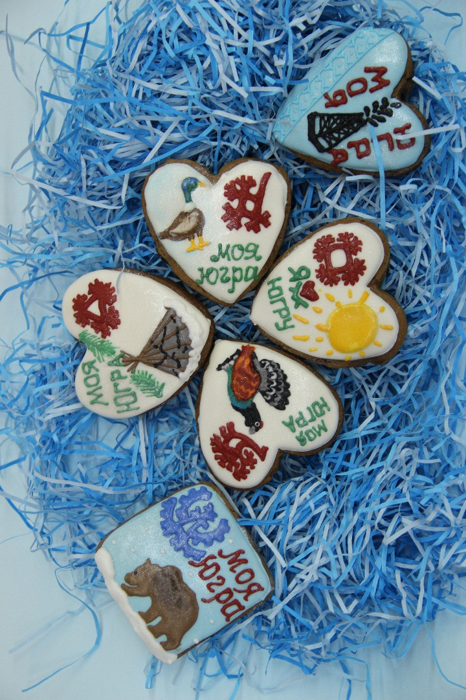
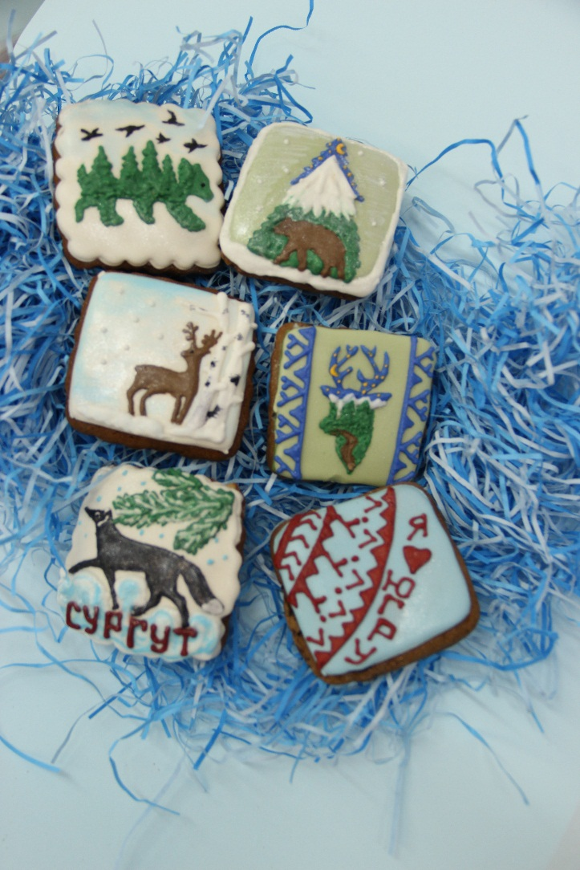
Реклама
Югорский край – заветный край России
Земля легенд и сказок старины.
В твои просторы, зори молодые
Мы с детских лет всем сердцем влюблены!

Хантыйские орнаменты красивы
В них все приметы Родины моей
Ты больше не найдёшь во всей России
Таких цветов и сказочных зверей!
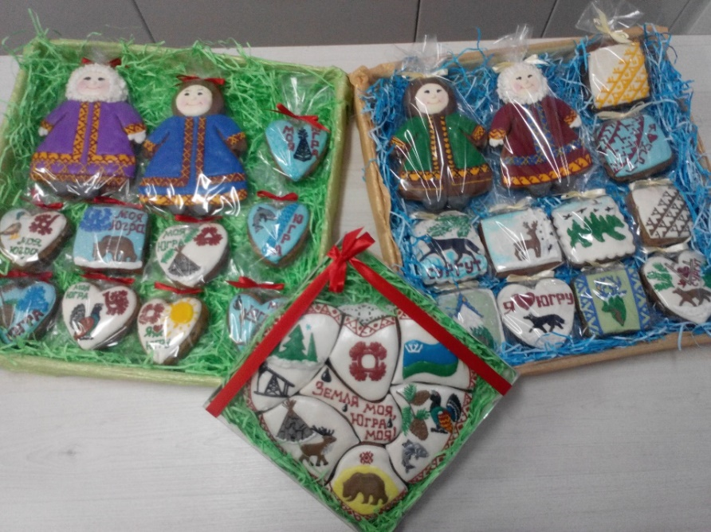

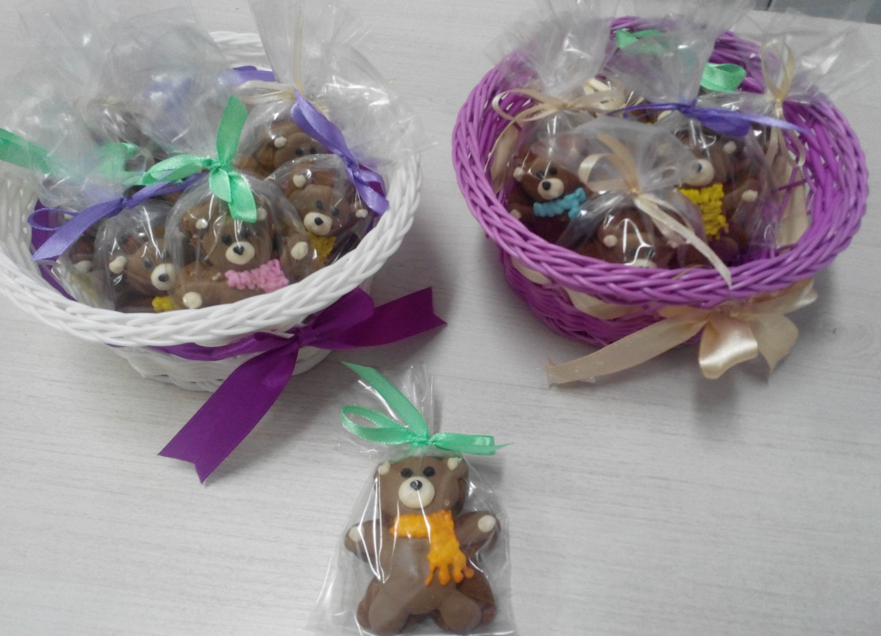
Медовые, имбирные!
С Югорскими мотивами
Такие ароматные,
С орехом и корицею!
Пряники Югорские
Медведи да олени
К чаю ароматному
Угощенье знатное!

Заключение
Работе над данным проектом предшествовала большая подготовка. Я изучила историю появления пряников на Руси и их распространение, познакомилась с рецептами приготовления имбирных пряников и печенья, посетила мастер-класс по приготовлению имбирных пряников при сургутском кафе «Кулинария-рум», провела социологический опрос, дегустацию пряников с различными добавками, тем самым выявила уровень заинтересованности в данном продукте, необходимость создания бренда Югорского пряника, получила оценку общественности данному продукту. (Приложение 1)
Я считаю, данный проект актуальным потому, что:
- пряники максимально привлекли к себе внимание учащихся нашей школы;
- данный проект способствует появлению в нашем округе пряников с символикой и оформлением Югорской направленности. (Приложение 2)
Проект является долгосрочным и в прошлом году, перед новым годом, по моей инициативе, совместно с руководителем был проведен общешкольный мастер – класс для учителей и детей. В процессе мастер – класса присутствующие научились приготавливать тесто, глазурь и оформлять пряники росписью. (Приложение 3) Атмосфера была сказочной. Все получили массу положительных эмоций и праздничное настроение.
Пряничное искусство настолько интересное, оно даёт возможность воплотить в изделиях все свои творческие фантазии. И в преддверии праздников 23 февраля, 8 Марта, Пасха, я пекла и разрисовывала тематические пряники. Со стороны окружающих меня людей, наблюдала большую заинтересованность в данном кулинарном продукте.
В честь 35-летнего юбилея нашей школы были изготовлены пряники для учителей-ветеранов. Совместно со своим учителем были изготовлены пряники-мишки для детей-инвалидов в рамках социальной программы.
Считаю, что открытие мини – пекарни по выпечке, росписи имбирных пряников будет пользоваться большой популярностью среди населения.
Развивая данный бизнес, можно сделать такой бренд как «Тульский пряник», назвав его «Югорский пряник», в котором будут отражены национальные особенности нашего края.
Данные пряники могут являться не только кулинарным изделием, но и сувенирной продукцией для гостей и жителей нашего города.
Используя знания и умения полученные в процессе обучения на уроках технологии, считаю, что работы, выполненные вручную являются наиболее выгодным вложением денежных ресурсов.

Приложение1
Дегустация пряников
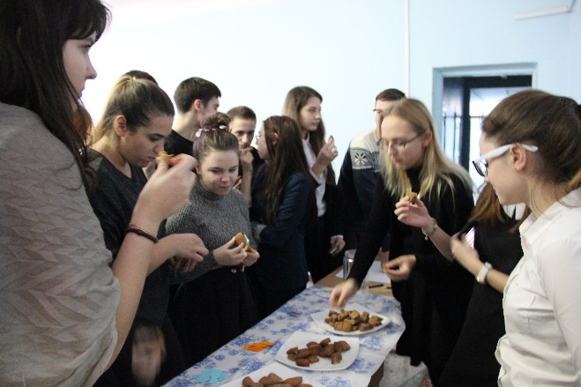 | 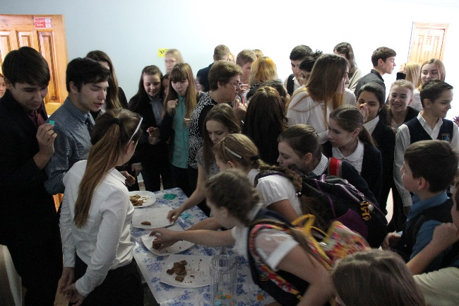
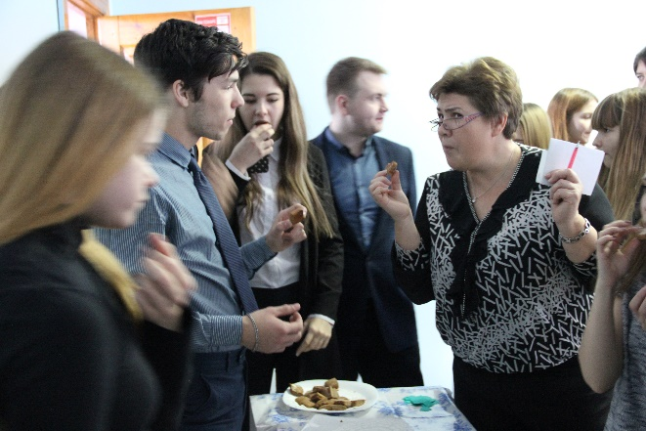 | 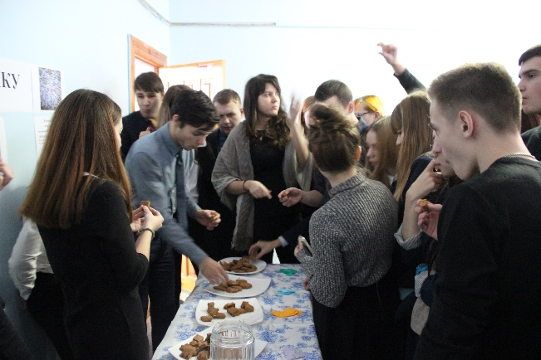
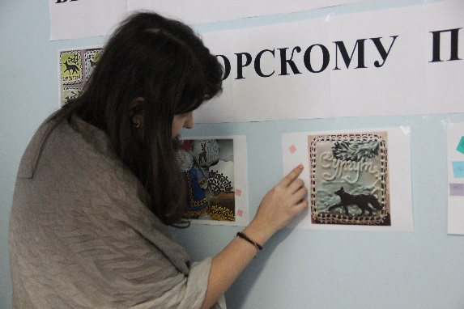 | 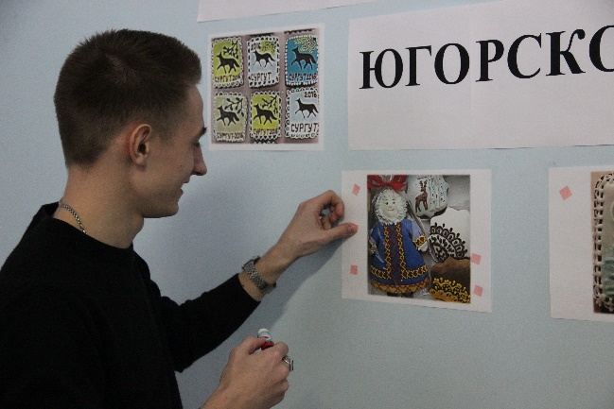

Приложение 2
Символика Югры. Хантыйские мотивы
- Синий– реки и озера края
- Белый – цвет снега
- Зеленый – цвет тайги
- Национальный орнамент ханты и манси – рога оленя, обереги

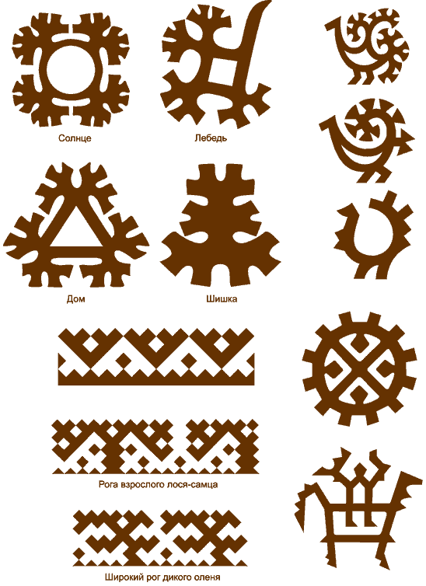
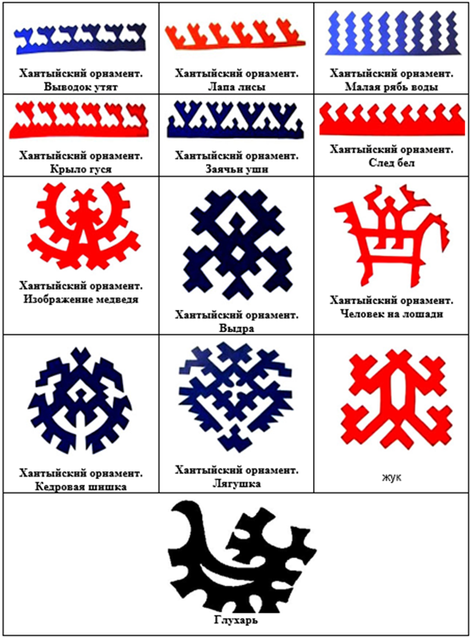

Приложение 3
Фотографии, подтверждающие практическую значимость проекта
Новый год
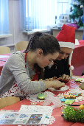
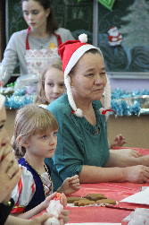
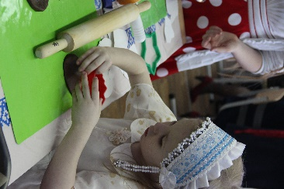
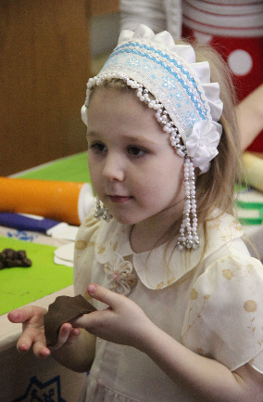

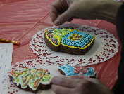
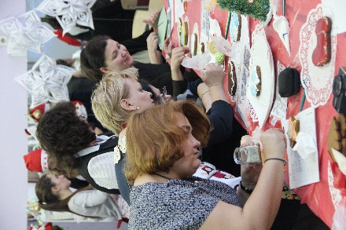

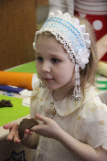
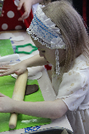
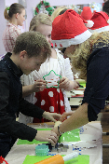
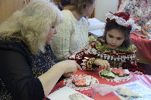
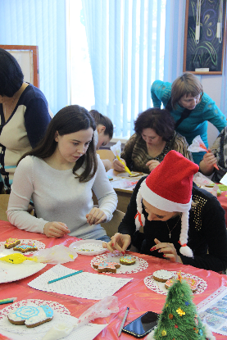
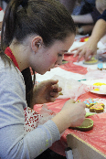

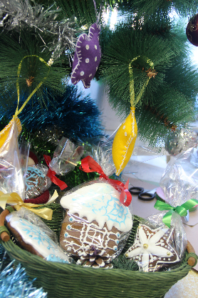
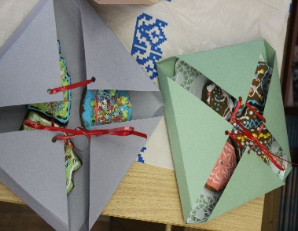

Фотографии, подтверждающие практическую значимость проекта
Пряники для юбилея нашей школы | 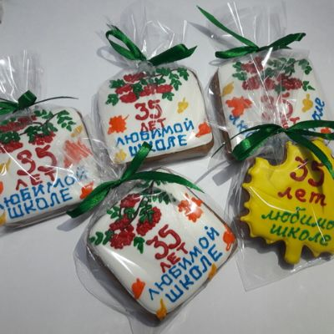
Подарки для детей-инвалидов | 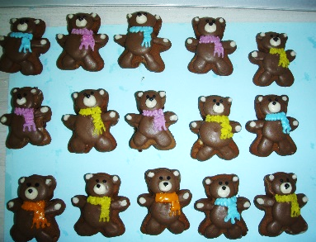
23 Февраля | 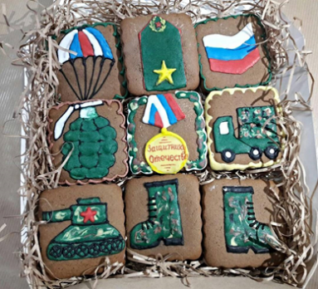
8 Марта | 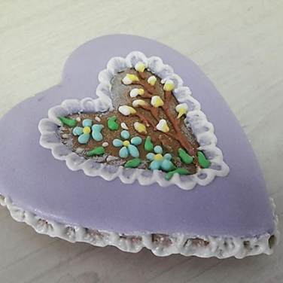
Пасха | 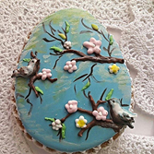  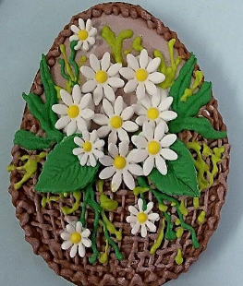
День знаний | 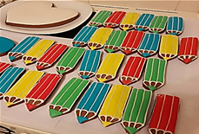  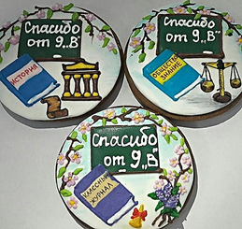
«Пряник Югры» | 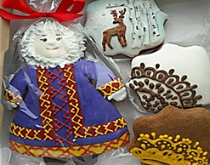  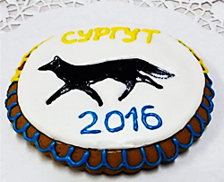  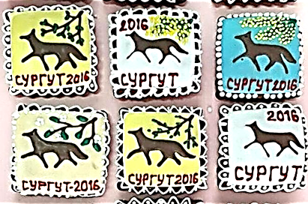  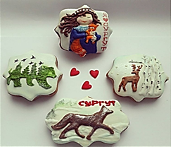

Источники информации
- http://kladraz.ru/prazdniki/novyi-god/istorija-novogo-goda.html
- http://klub31.ru/interestings.php?ocd=view&id=1582
- http://mylitta.ru/1216-new-year.html
- http://www.oytoy.ru/interesting/181-istoriya-novogodney-igrushki-v-rossii.html
- http://www.babyroomblog.ru/wp/aplikaciz-iz-tkani-dly-detey.html
- http://womanonly.ru/deti/maminy_sekrety/novogodnie_igrushki_iz_fetra_idei_i_vykrojki
- http://museumsrussian.blogspot.ru/2013/03/blog-post_9.html
- http://museumsrussian.blogspot.ru/2013/03/blog-post_9.html
- Википедия https://ru.wikipedia.org/wiki

https://vk.com/topic-41540052_27522956

